**GUIA PARA LA RESERVA DEL**

**PROGRAMA DE VISITAS GUIADAS PASEA MADRID**

**EN LA PLATAFORMA PLACT**

La elaboración de esta guía tiene como objetivo servir de apoyo documental a las personas interesadas en reservar plaza en las visitas guiadas del Programa Pasea Madrid.

Desde el portal patrimonioypaisaje.madrid.es, acceda a la página de la central de reservas PLACT (Plataforma de Actividades Municipales), dentro del apartado Programa de visitas guiadas Pasea Madrid. Puede hacerlo directamente también a través de la página web: <https://patrimonioypaisaje.madrid.es/paseamadrid>

Una vez en la aplicación, abra el apartado Catálogo y seleccione Pasea Madrid. Ahí se muestra la relación de visitas guiadas para la reserva de plazas vacantes, bajo el texto “Resultado de la Búsqueda”.

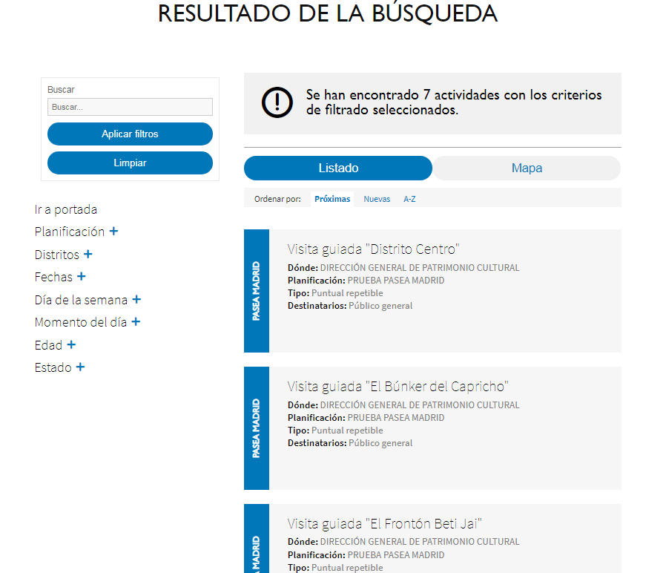

Al seleccionar una visita guiada se mostrará la descripción y los datos prácticos de esa visita, así como la información de las sesiones programadas y el número de plazas libres, bajo el texto “Detalle de la Actividad”.

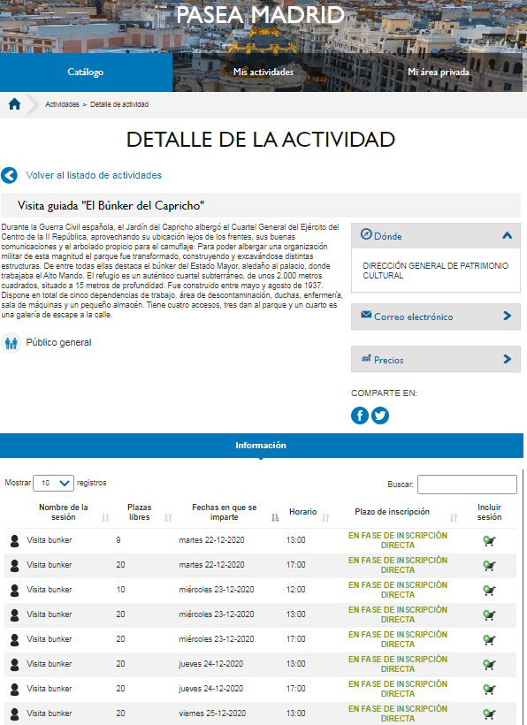

Pulsando en el icono se selecciona una plaza para su reserva y aparecerá un mensaje informando que la operación se ha realizado con éxitoy que agregue nuevas entradas para otras visitas o pulse en el carrito para finalizar la compra.

Una vez seleccionadas todas las actividades, pulsar sobre el carrito situado en la parte superior derecha de la pantalla.

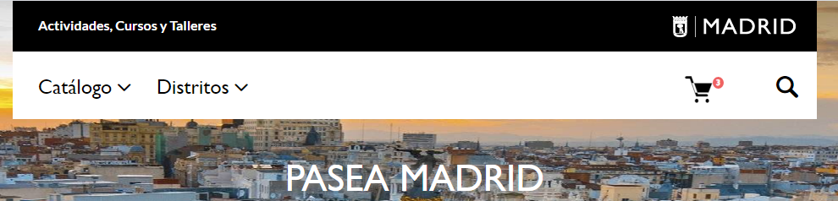

Al pulsar, se abre la pantalla “Resumen de su Solicitud” con la información sobre las visitas y sesiones reservadas.

En la columna Acciones puede eliminar alguna actividad marcando la X.

Si pulsa Volver al listado de Actividades, puede consultar o añadir nuevas actividades a su solicitud.

Si todo es correcto, debe pulsar sobre Iniciar inscripción.

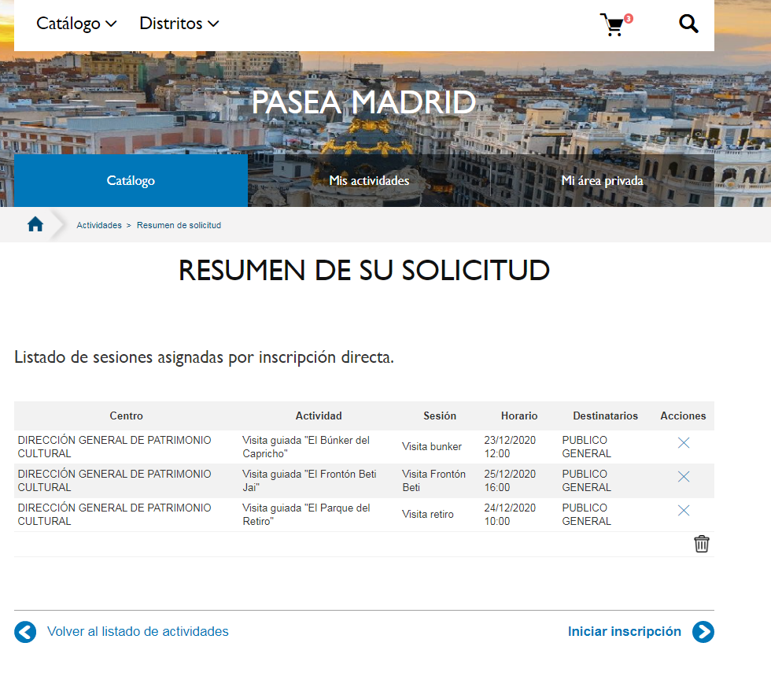

Al pulsar sobre el botón Iniciar inscripción**,** lo primero que se le va a solicitar es la “Identificación del solicitante”.

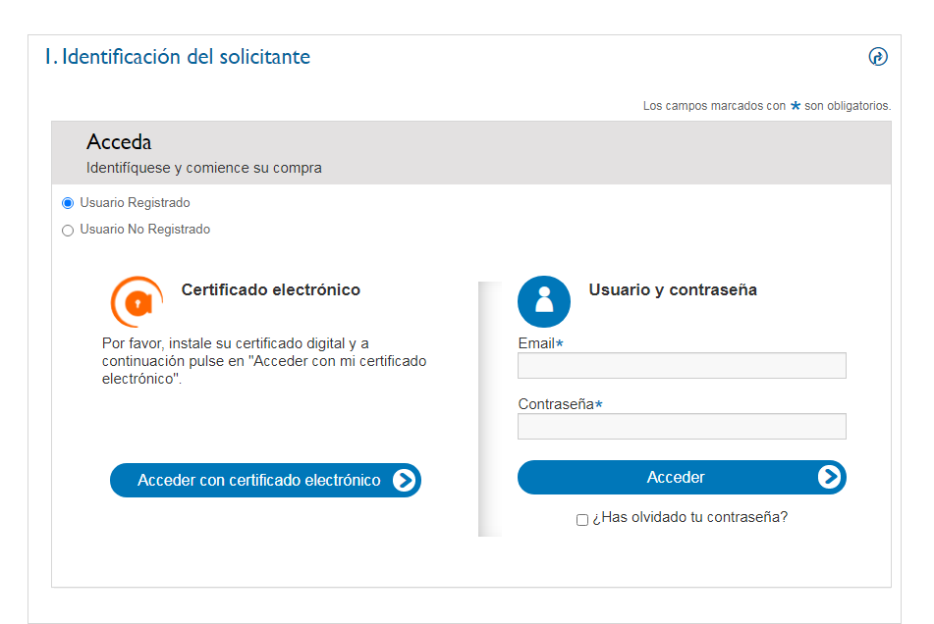

**NOTA: es imprescindible que el solicitante de las visitas se registre. Se recomienda hacerlo antes de la apertura del plazo de inscripción en la página web:** <https://www-s.munimadrid.es/PLACT_WBINTER_V2/areaPrivada.html>

Se muestran dos opciones:

-Usuario registrado

-Usuario no registrado

**IMPORTANTE**: debe seleccionar la opción Usuario Registrado solo si ya está registrado en alguna gestión o trámite del Ayuntamiento de Madrid.

Utilice la opción de Usuario No Registrado si es la primera vez que accede una solicitud del Ayuntamiento de Madrid.

Una vez seleccionada la opción Usuario No Registrado, debe elegir la forma de registro. Hay dos opciones:

1. Se puede Solicitar registro como usuario de PLACT.

En ese caso, se abre la ventana “Datos de Registro”.

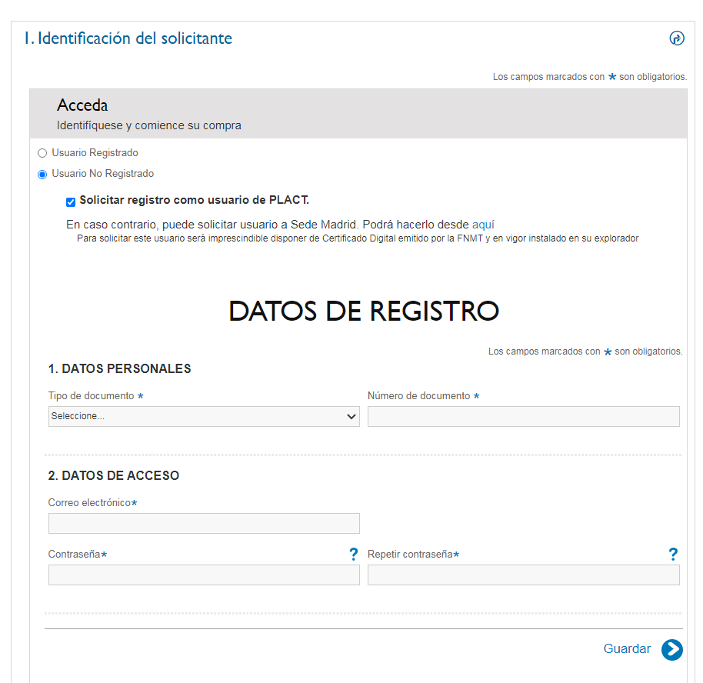

El campo de correo electrónico debe incluir una dirección de correo que es única para cada usuario. La aplicación utiliza el correo electrónico como identificador de una persona, por tanto, no se puede incluir la misma cuenta de correo para varias personas. Cada persona debe tener en este campo una cuenta de correo diferente.

En el campo contraseña incluiremos una contraseña con los siguientes requisitos: 8 caracteres y, al menos, una mayúscula y un número. Si incluimos una contraseña que no cumpla todos estos requisitos, nos dará un error de programa (fuera de servicio).

Una vez cumplimentados todos los campos, pulsar el botón Guardar y se abre la pantalla “Datos de Registro”, con todos los campos que se deben cumplimentar para registrase: datos identificativos, como la fecha de nacimiento con el formato DD/MM/AAAA, así como la dirección, datos de contacto y, en su caso, familia numerosa.

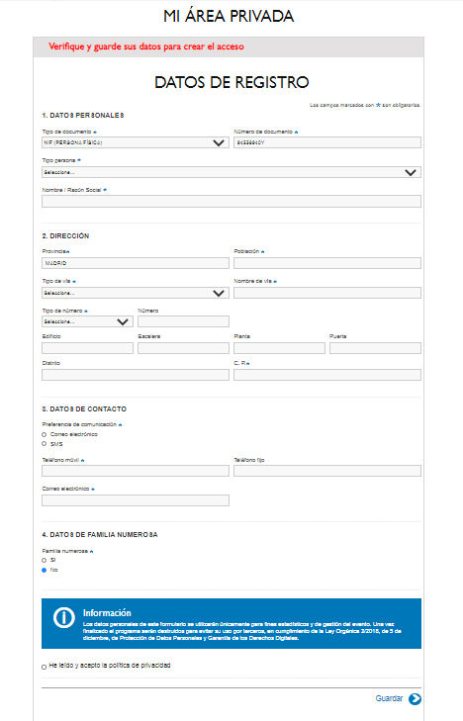

Deberá pulsar la casilla de Aceptación de la política de privacidad y darle a Guardar.

1. También puede realizar la identificación a través de los medios admitidos en cl@ve si cuenta con un certificado electrónico. Pulsando en “aquí”.



A continuación, se abre la ventana de la Sede del Ayuntamiento de Madrid de acceso a Mi Carpeta. Para registrarse en el sistema de identificación de usuario y contraseña, pulse en el enlace “Cómo registrarse” que le mostrará la información sobre Alta y modificación del sistema de claves de usuario y contraseña para utilización de servicios electrónicos.

Este medio de identificación de acceso a “Mi Carpeta” con el sistema de usuario/contraseña, junto a los medios de cl@ve, le permitirá consultar de forma privada y segura información personalizada, así como realizar trámites por vía electrónica.



En la siguiente pantalla se deberá identificar al resto de participantes pulsando en Nuevo participante. Aparecerá una nueva pantalla “Datos Participante”, donde hay que incluir nombre, apellidos, DNI y fecha de nacimiento del mismo.

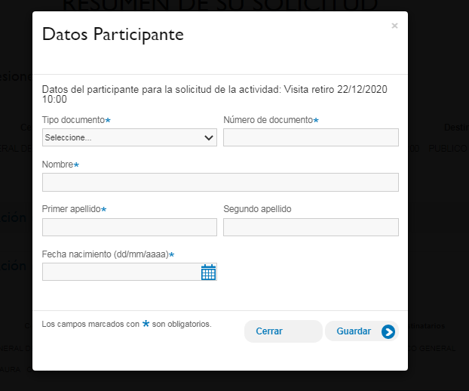

A continuación, pulsar en Guardar.

Cuando ya tenga a todos los participantes incluidos (un máximo de 2 adultos y 2 menores de edad), pulse en Siguiente paso.

En la siguiente pantalla se mostrará un “Resumen de su Solicitud”, con las visitas y sesiones asignadas y se podrá descargar la inscripción en PDF. Dicho justificante se le enviará asimismo por correo electrónico.

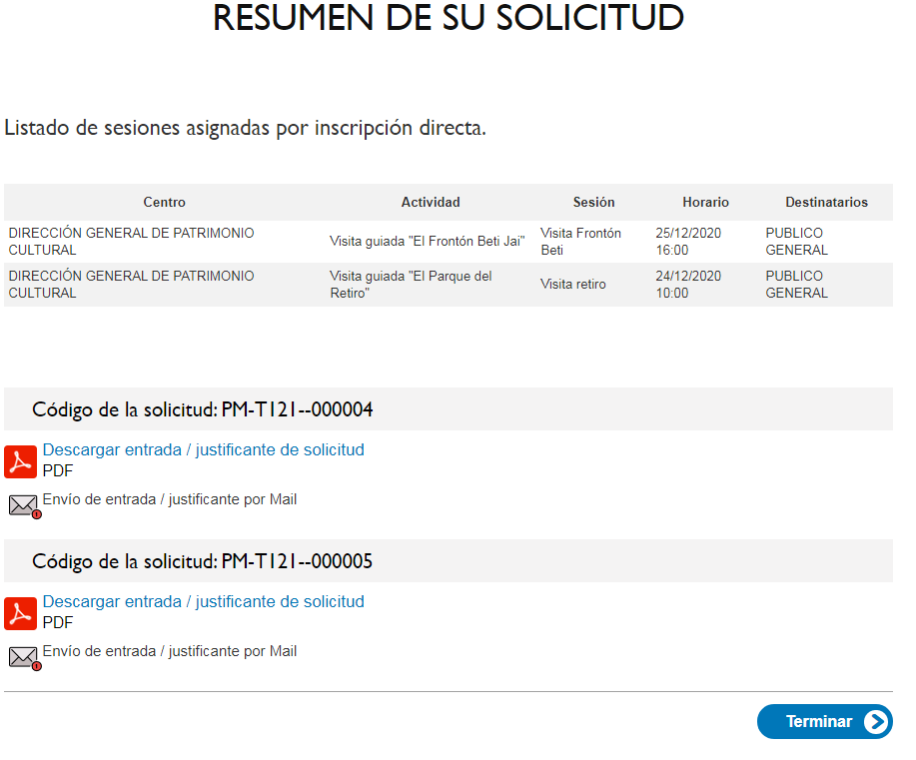Pulsar en Terminar.

**Fin del proceso de inscripción**